МИНИСТЕРСТВО ОБРАЗОВАНИЯ И НАУКИ РЕСПУБЛИКИ ДАГЕСТАН
МКОУ «АПШИНСКАЯ СРЕДНЯЯ ОБЩЕОБРАЗОВАТЕЛЬНАЯ ШКОЛА»
Россия, Республика Дагестан, 368204, Буйнакский район, с.Апши т. (8903) 428-07-66, apshy@mail.ru

№____ «14» март 2018г

План МКОУ «Апшинская СОШ» на 2018г.Республиканской программы «Патриотическое воспитание граждан в Республике Дагестан»

№ | Проводимые мероприятия | класс | Кол.уч | сроки | Приглашенные | Ответственные
1 | "День воинской славы"-"Блокадный Ленинград" | 5-11 | 102 | 27.01 |  | Классные руководители
2 | Классные часы на тему: "Сталинградская битва" | 1-11 | 150 | 1.02-2.02 |  | Классные руководители
3. | Единый урок мужества "Горячее сердце" | 1-11 | 193 | 15.02 |  | Классные руководители
4 | 23 февраль-"День защитника Отечества" | 1-11 | 204 | 19.02-22.02 |  | Классные руководители
5 | 8 марта -Женский день | 1-11 | 189 |  |  | Классные руководители
6 | Литературно- музыкальная композиция "Любимым учителям на 8 марта" | 5-7 | 25 педагогов |  |  | Руководитель кружка художественной самодеятельности "Радуга" Магомедова Б.Р.
7 | классный час : «Афганистан живая память» | 11 | 5 | 29.01 |  | Классный руководитель Магомедова З.А.
8 | Конкурс чтецов "Солдат! Твой подвиг не забыт!" | 5-11 | 30 | 22.02 |  | Рук.кружка "Русское слово" Магомедова З.Ш.
9 | Выставка поделок на 23 февраля | 5-8 | 40 | февраль |  | Вожатая Магомедова П.Д.

Реализации Республиканской программы «Патриотическое воспитание граждан в Республике Дагестан»
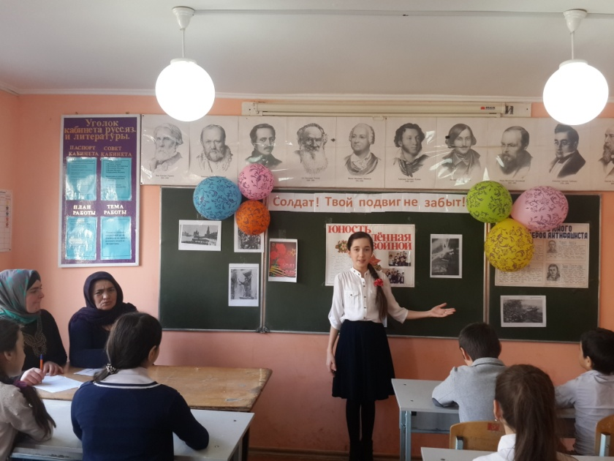
22.02.18г Конкурс чтецов "Солдат! Твой подвиг не забыт!"
Присутствовало-30 учащихся.

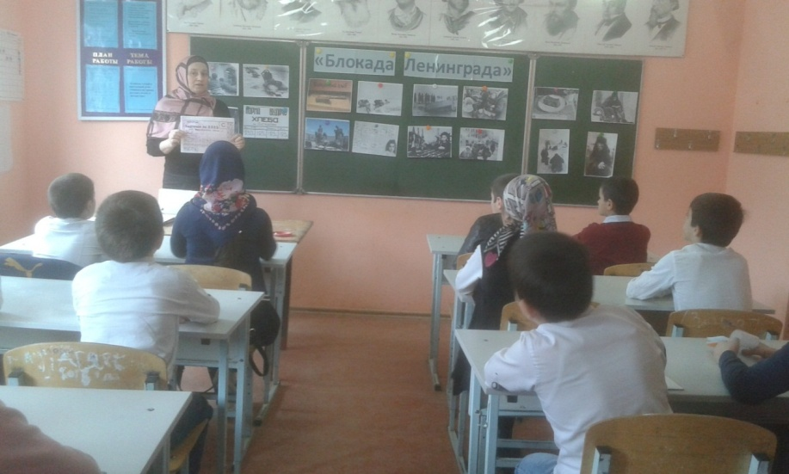
Классный час в 5 классе "Блокада Ленинграда"
Присутствовали-17 уч.
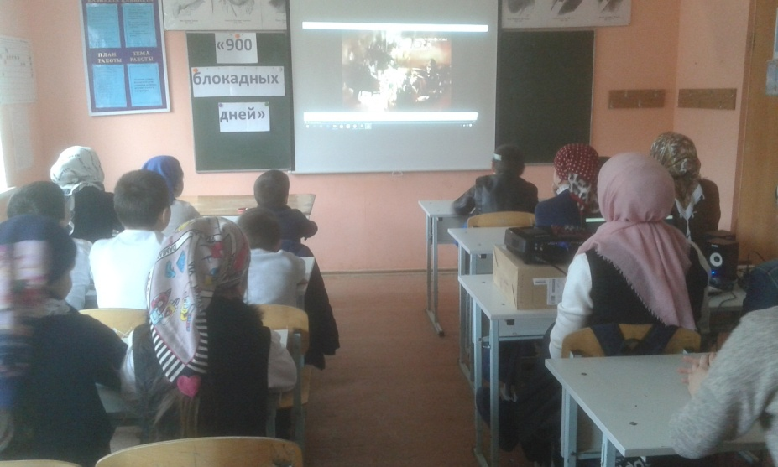

Просмотр документального фильма «900 блокадных дней».
Присутствовало-17 уч.

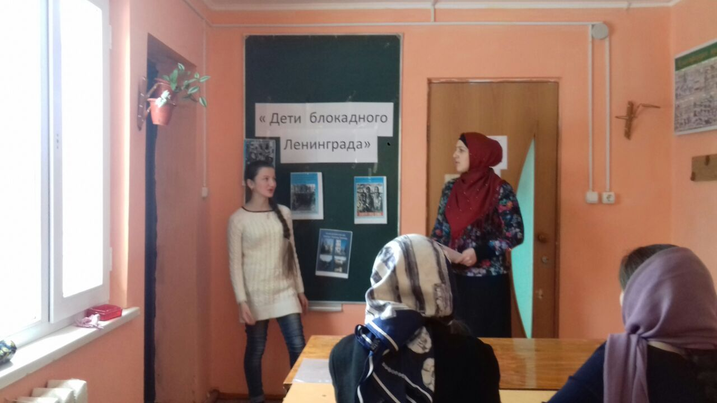

Классный час в 10 классе на тему :Дети блокадного Ленинграда"
Присутствовали-4уч.

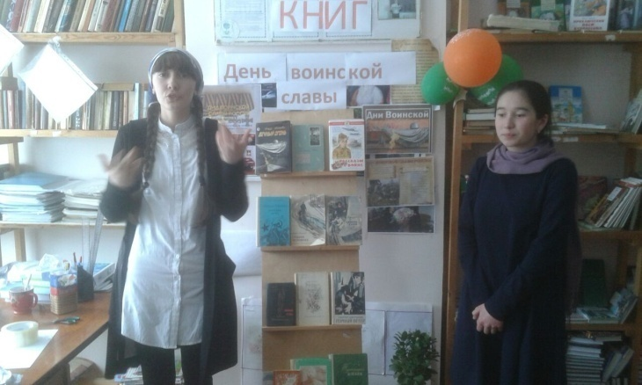
Выставка книг в библиотеке и конкурс стихов.

В10-м классе прошел урок на тему: «Прорыв блокады Ленинграда».Учащимся рассказали о жизни людей в блокадном Ленинграде о том, что им пришлось испытать и пережить чтоб выжить в блокадном Ленинграде. Затем учащиеся просмотрели фильм «Блокада» режиссера Михаила Ершова.

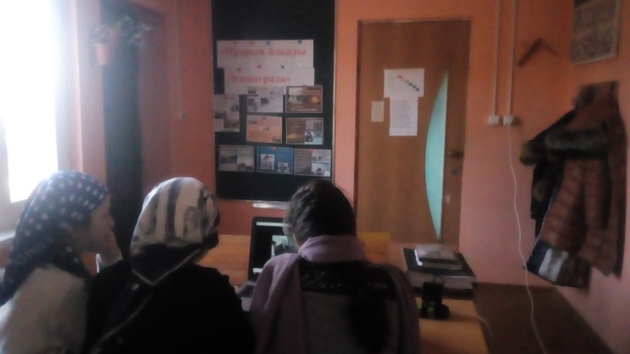

Присутствовали-4уч.

29.01.2018г Были проведены мероприятия посвященные Единому дню воинской славы России.(Блокада Ленинграда)

Урок в 7"а" классе провела учитель истории Тагирова С.А. Она рассказала о блокаде Ленинграда и героическом подвиге ленинградцев выдержавших жестокую блокаду. Также рассказала о героизме и стойкости советских солдат сумевших прорвать эту блокаду. Затем учащимся показали фильм о блокадном Ленинграде «Ладога»

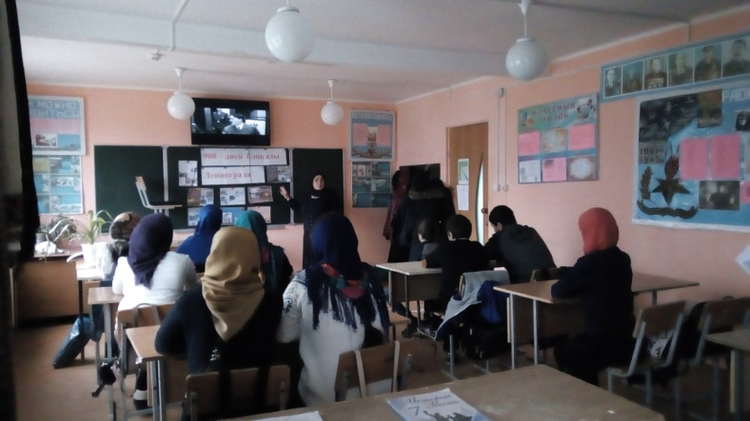

Просмотр фильма о блокадном Ленинграде «Ладога»
Присутствовали-13 уч.

Среди учащихся 9-11 классов прошел брейн-ринг на тему: «Блокада Ленинграда 75» Победу одержала команда 9 класса.

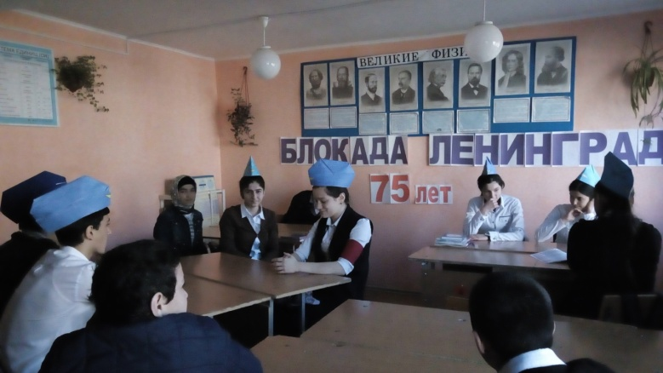

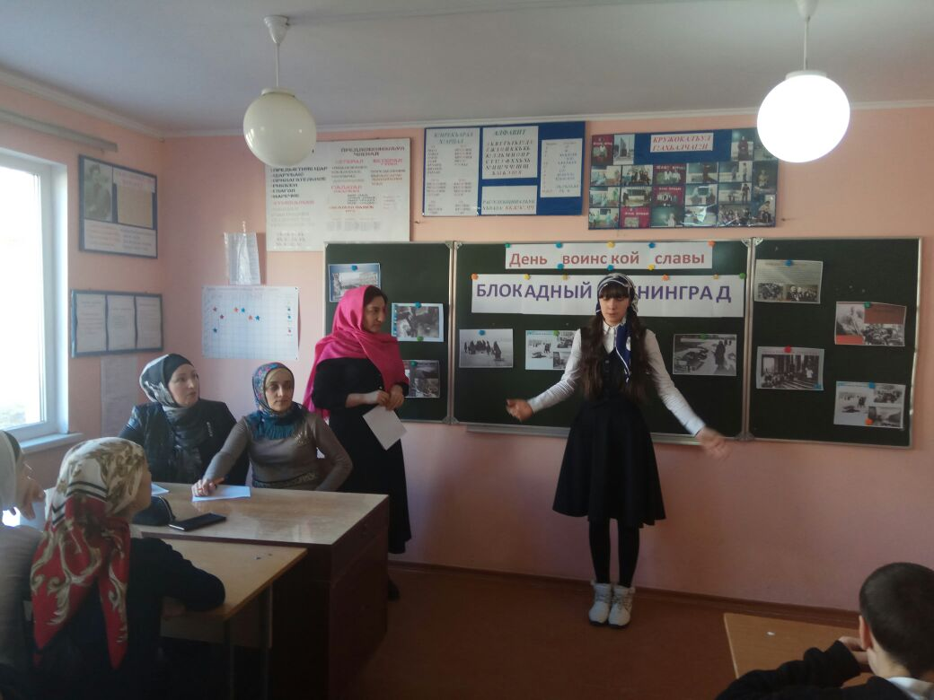
Конкурс чтецов среди учащихся 1-11 классов
1 место заняла ученица 10 класса Магомедова Мази.

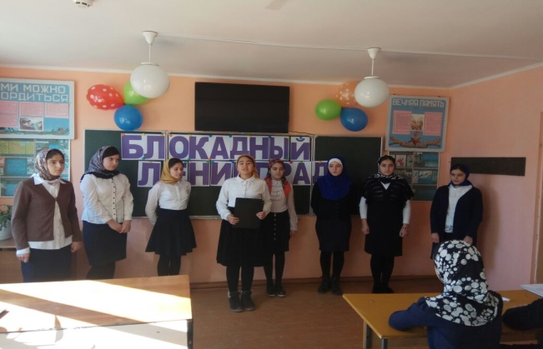
Литературно-музыкальная композиция "Блокадный Ленинград"
Присутствовали-30 уч.

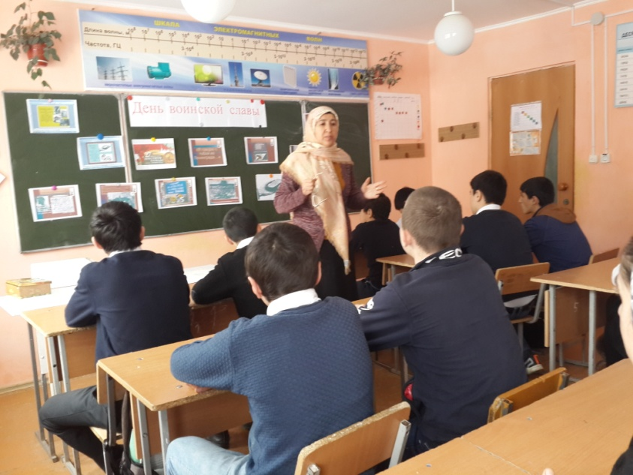
В 9 классе проведен классный час посвященный подвигу советских людей в Великой Отечественной войне против фашистских захватчиков. 75 лет назад была снята блокада Ленинграда, каждый ее день был битвой за жизнь с голодом, холодом и битвой за Ленинград – символ свободы, равенства, независимости для всех людей мира. Барият Расуловна рассказала, как молодежь и школьники наравне со взрослыми боролись за победу, помогали беспомощным больным, работали без отдыха у станков. Ленинград был окружен в сентябре 41 года, и 872 дня держалась эта блокада.
Страшным был итог блокады за 900 дней погибло 800тыс человек . Сколько бы ни прошло времени , сколько бы ни сменилось поколений- Россия будет помнить своих героев , они будут жить в наших сердцах !

С 1.02 по 2.02.2018 г. в МКОУ "Апшинская СОШ" прошли уроки мужества и классные часы во всех классах на тему: «Сталинградская битва». В ходе проведения классных часов, бесед, показа презентаций, было рассказано об исторических событиях Сталинградской битвы, были затронуты актуальные темы по воспитанию чувства патриотизма и гордости за свое Отечество у подрастающего поколения.
Учащиеся почтили память всех неизвестных солдат, защищавших Сталинград, которые ценой своей жизни сберегли Родину, и выразили благодарность и уважение к воинской доблести и славе.
В мероприятиях приняли участие 150 учащихся.
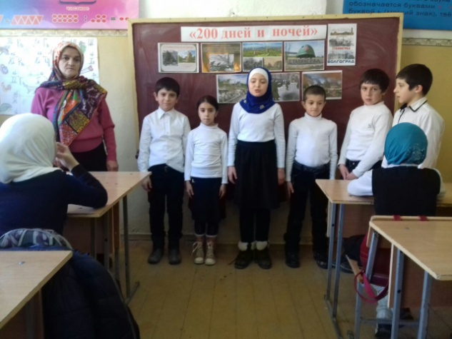
2.02.2018г. 4" б" класс классный час на тему "200 дней и ночей"
Присутствовали-16 учащихся.
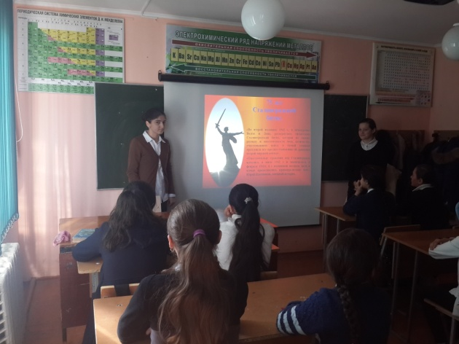
1.02.2018г. Учащиеся 9 класса выступили перед учащимися 5-6 класса с литературной композицией " Я говорю с тобой из Сталинграда..."
Присутствовали-55 уч.

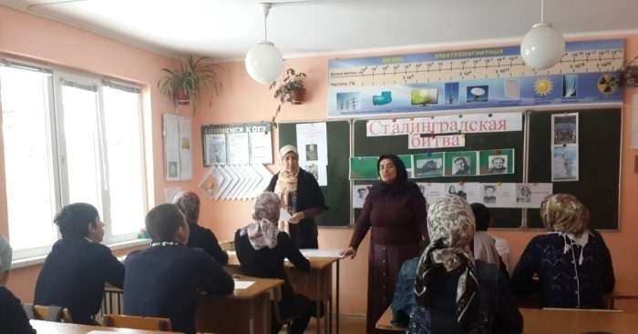
01.02.2018год Классный час в 9 классе на тему:"Сталинградская битва"провела классный руководитель Магомедова Б.Р., с приглашением учителя истории Тагировой С.А.
Присутствовали -17 уч.
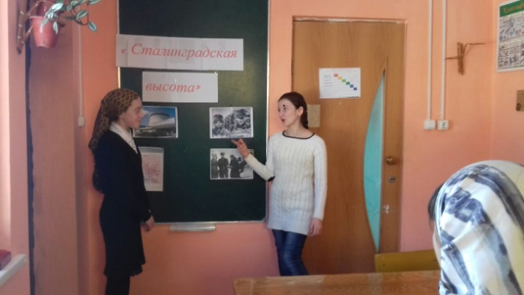
Классный час в 10 классе на тему: Сталинградская высота"
Присутствовали-4 уч.
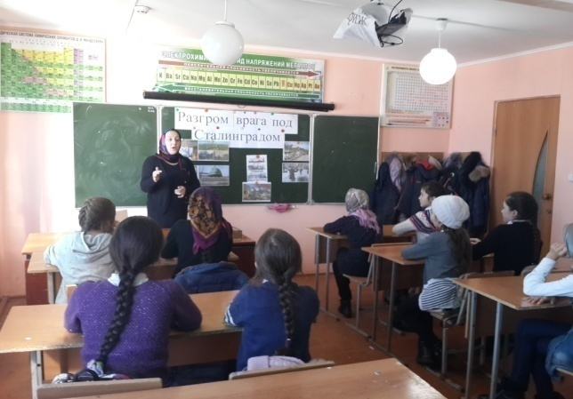
Классный час в 6 классе на тему : "Разгром врага под Сталинградом"
Присутствовали -18 уч.

15 февраля прошел Единый Урок мужества, проведённый классными руководителями 1-11 классов, урок был посвящён знакомству с материалами Почётной книги «Горячее сердце», в которую вписаны имена детей и молодёжи до 23 лет, совершивших героические и мужественные поступки.
В едином Уроке Мужества присутствовали и приняли участие 193 учеников.

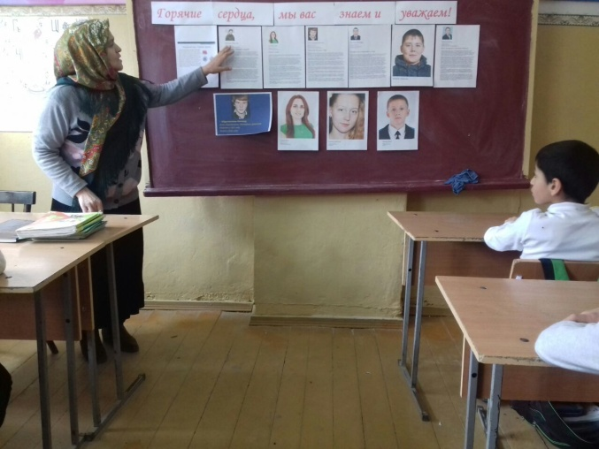
Классный час в 4"б" классе на тему: "Горячие сердца, мы вас любим и уважаем" провела классный руководитель Алиева А.К.
Присутствовало-13 уч.

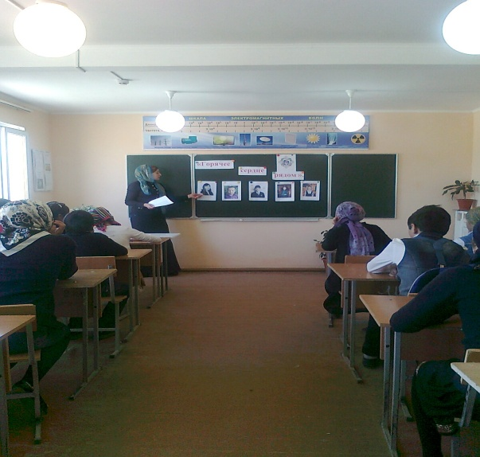
Классный час в 5 классе провела классный руководитель Амирова Патимат Абдурахмановна
Присутствовали-18 учеников.

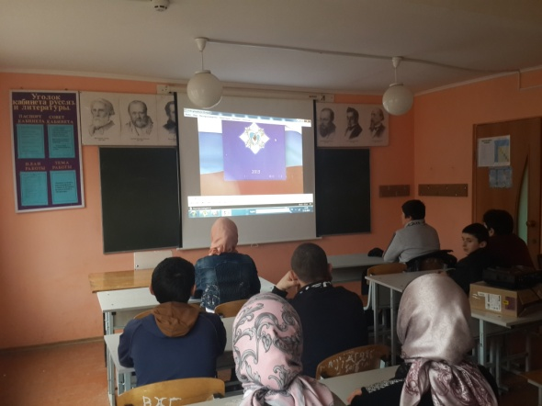
Демонстрация презентации «Горячие сердца России» в 9 классе.
Присутствовали-18 учеников.
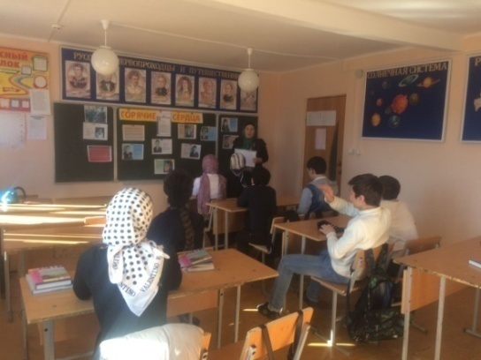
Классный час в 8 классе на тему: "Горячие сердца" провела классный руководитель Магомедова Патимат Муртазаевна.
Присутствовали-12 учеников.

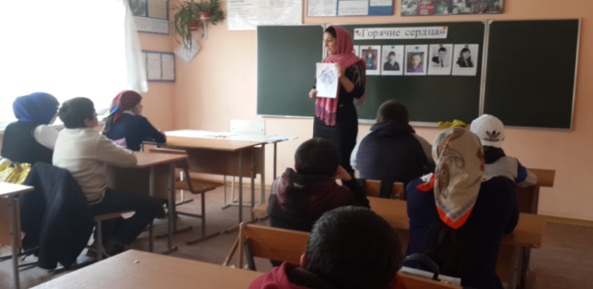
Урок мужества в 6 классе провела Зульфия Абдугалимовна
Присутствовали-18 учеников.

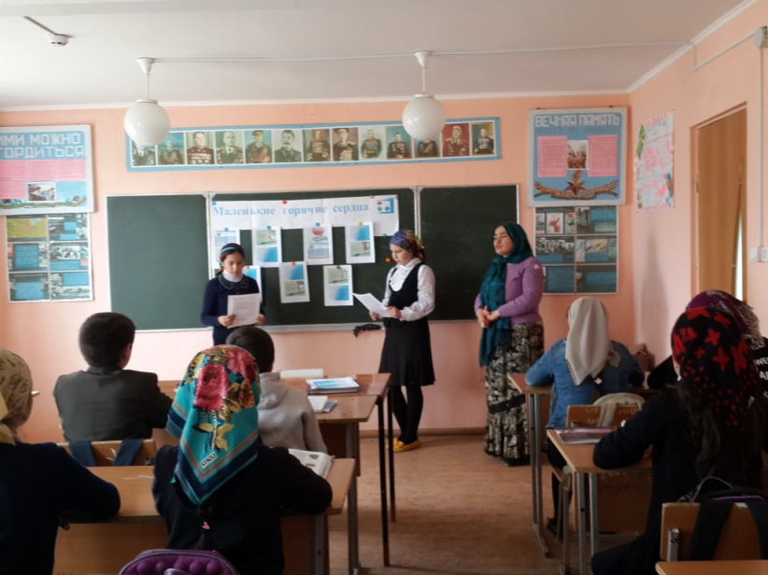
Урок мужества в 7"а" классе провела классный руководитель Тагирова Султанат Алиевна.
Присутствовали-17 учеников.

с 19 по 23 февраля в Апшинской школе прошла акция"Дембельский альбом"и "Чемодан памяти"
В фойе школы была организована выставка предметов быта и досуга солдат прошедших срочную и профессиональную службу ( дембельских альбомов, предметов быта, музыкальных инструментов и т.д.) Учащиеся школы решили оживить память службы в армии своих родных, рассказать о том как создаются «Дембельские альбомы». Собрали информацию путем опроса родственников и бывших военнослужащих.

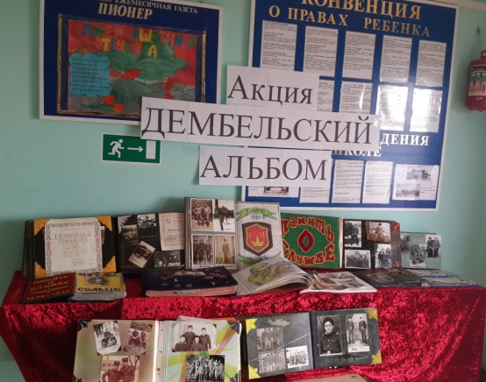
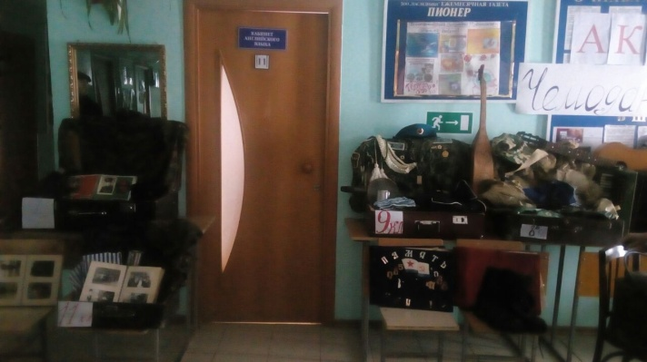

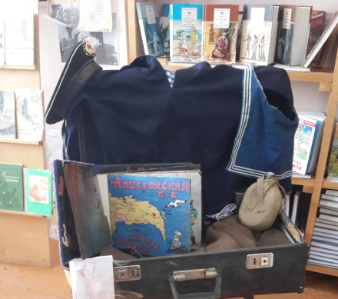
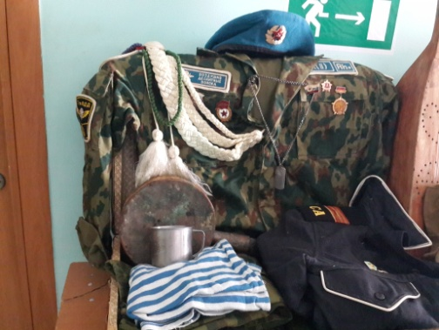

Чемодан 9 класса Чемодан 8"а" класса

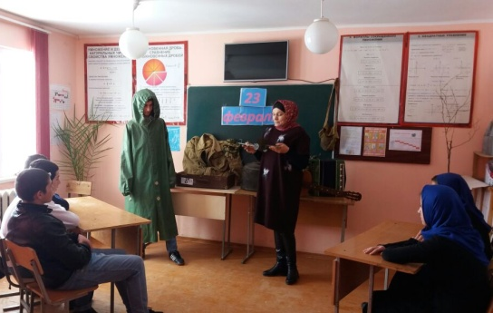

Классный час в 8"а" классе Классный час в 8"б" классе
Присутствовало-12 Присутствовало-10

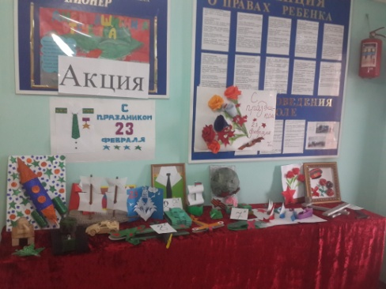
Выставка поделок учащихся 5-8 классов

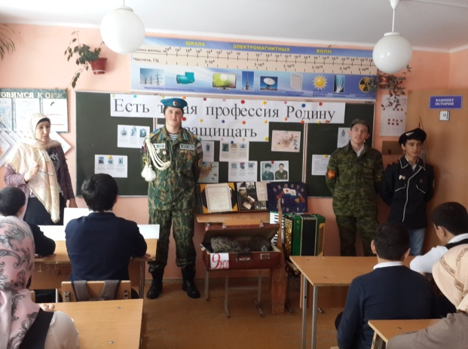

Классный час в 9 классе на тему "Есть такая профессия Родину защищать"
Присутствовало-17 уч
Классные руководители провели классные часы, в рамках которых школьники рассказали одноклассникам об истории своего защитника Отечества демонстрируя форму, предметы его быта, связанного со срочной или профессиональной службой, которые размещены в чемодане.

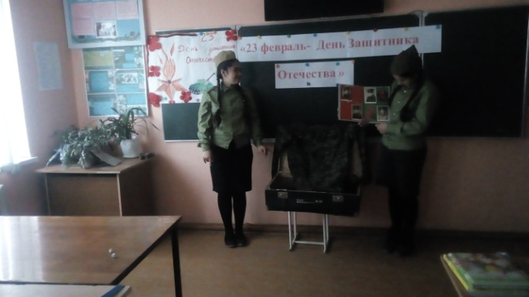
22.02.2018г. 7а класс «23февраль- День Защитника Отечества». Присутствовало-15 уч-ся.
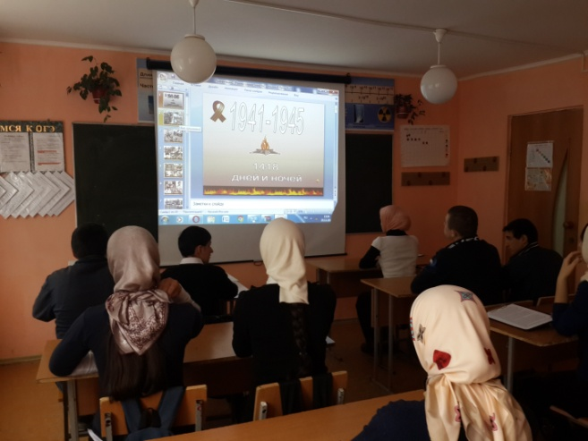
Просмотр презентации учащимися 9 класса "1941-1945гг."
Присутствовали-17 уч.

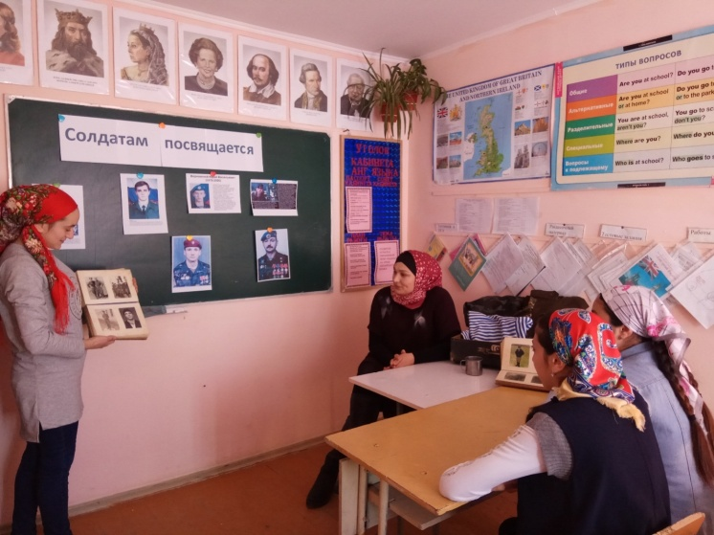
22.02.02. В 11 кл прошел кл час на тему «Солдатам посвящается»
Присутствовали 5 ч.

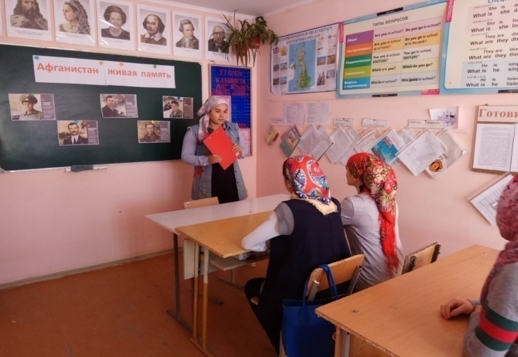
В 11 классе 29 .01.02 прошел классный час : «Афганистан живая память»
Подготовила и провела ученица Гаджиева П.
Присутствовали 5 ч.

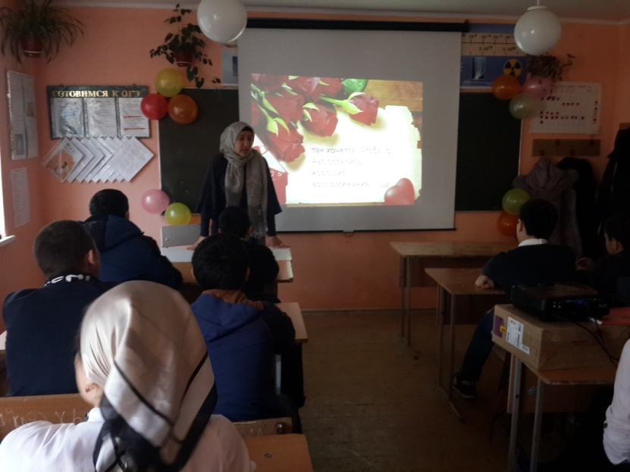
Классный час в 9 классе "8 марта Женский день"
Присутствовало-17 уч.

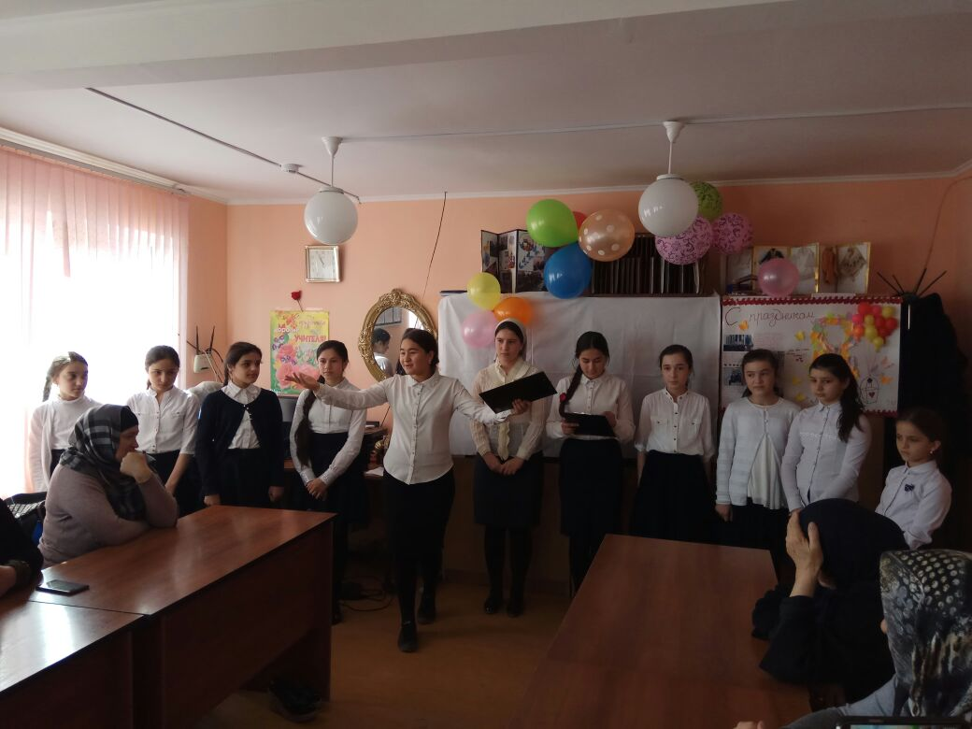
Музыкально-литературная композиция "Любимым учителям на 8 марта"
Присутствовало-25 педагогов.
Исполнитель: заместитель директора по ВР Магомедова Б.Р.
Директор ОУ_____/ Магомедова Р.А./

